建议角度：

1、从商业生态圈建立方面，探讨生态圈构成各方面的科学性、补足性；

2、或者，从受众层演变角度写，数据依据可以是秦总常说的三千万（大概？）人群入手，以行业创业模式为案例，在人群习惯、需求如何演变中深挖创业的趋势。

（我写了第一个，第二个相对好写，你们后续推的时候可以自己写）

投稿平台：36kr、虎嗅、鈦媒体、雷锋、界面、爱范儿、i黑马、酒斛网、葡萄酒商业观察、微酿。

**混乱的酒水市场中，葡萄酒生态圈能否突出重围？**

随着2015年两会期间的“互联网+”概念的提出，“万众创新大众创业”的风潮涌起，所有的创业似乎都在企图成为风口上的猪，然而大批O2O产业的倒下、成都中小游戏公司的大批消失，“创业”其背后的艰辛和困难似乎才终于被一头热的创业者认识到，被媒体认识到。

在创业圈里，电商一直是最简单的入门型，连靠内容起家的罗辑思维也开始买起东西来了，吴晓波频道甚至还开了个“美好的店”，奇葩说也费劲脑子想出了一个“米未的小卖铺”……但有一个产品品类似乎一直是行业的“禁忌”，或者说他们知道其中的水深和危险。这就是葡萄酒。

不过，2016年随着乐视、海尔、阿里纷纷在葡萄酒领域开始布局，尤其是“葡萄酒生态圈”的提出，我们知道，也许，转机马上就要来了。

**一、为何大家认为葡萄酒市场水深？**

2010年至2014年，中国人（法定饮酒年龄居民）均年消费葡萄酒由1.1升，增长为1.3升，在未来一段时间内，人均消费将会持续增长，而2015年的国内单单进口葡萄酒消费额也已达19.7亿美元，是五年前的5倍左右，而保守估计在未来五年内也将非常有可能突破50亿美元！再加上国内自产葡萄酒的消费，这一市场规模是非常庞大的！

但是事实真的有可能如此吗？

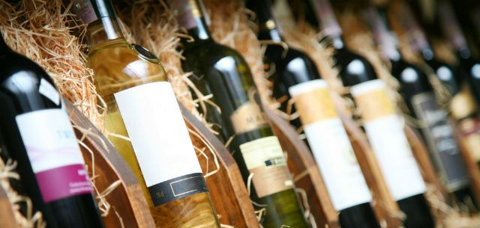

**1、葡萄酒市场仍需教育**

中国消费者没有必须要接受葡萄酒的理由。

当前阻碍中国消费者接受葡萄酒的几个障碍：一是葡萄酒的定价过高；二是消费者对葡萄酒的认知度太低；三是中国人并不具备葡萄酒日常消费的先天性。

我们身边很多人对“葡萄酒”的说法不习惯不明了，却自认为“葡萄酒”就是“红酒”；他们不知道葡萄酒的国家产区有哪些，说得出来只有法国和波尔多，甚至当你拿出其他国家的葡萄酒，他们会投来质疑的眼光……

中国的葡萄酒市场是特殊的，在谈口味和风格之前，先要引导更多的中国人去喝葡萄酒。这要求我们的销售者和推广者要尊重和考虑到中国消费者的饮食文化习惯，要区分不同成长阶段的消费群体，甚至区分场景需求来服务于消费者。

只有整个行业共同努力，先让更多的国人端起葡萄酒。

**2、规模市场的潜在空间“诱惑”**

据国际葡萄与葡萄酒组织（OIV）称，中国不仅是世界第五大葡萄酒消费国，2011年就已经是世界第六大产酒国——近来，它超越了澳大利亚、南非、智利和德国。

2015年，葡萄酒市场逐步复苏，特别是进口葡萄酒迅猛增长，已然成为酒业的又一个风口。2015年，我国进口葡萄酒总量同比增长44.58%；进口额同比增长34.30%。国产葡萄酒行业也延续了2014年起上涨的趋势，截止2015年10月，我国葡萄酒行业实现收入357.25亿元，同比增速为8.55%，实现利润总额37.82亿元，同比增速为14.79%。

据权威机构统计，中国的葡萄酒零售市场价值约为780亿元，进口葡萄酒占三分之一左右。可是另一方面，却是酒类电商的纷纷碰壁，据有名可查的酒类电商就有数百家，而能留下名字的则不到10家，无非就是酒仙网、美酒网、中国糖酒门户等，而且他们大多并不专业经营葡萄酒，白酒依然是他们的主要营收来源。

2009年创立的酒仙网至今依然存活，虽然之前有过短暂蛰伏但是凭借明星柳岩和O2O平台酒快到的提携似乎有所缓和；同样2009年成立的美酒网其信息专栏最新的消息还停留在2013年，看样子活得也并不好；也买酒目前则已入驻天猫、京东、亚马逊、一号店，凭借大平台导流；酒美网入驻京东……

我们可以看到即便市场空间巨大，但大多活得也都不好。这是一个诡异的现象。

**3、屈指可数的创业模式**

葡萄酒这一消费品的创业模式，似乎是受到这一高利润空间但难操作的供应链模式的困难，其创业模式几乎都集中在了电商、或者实际消费环节中。

常见的创业模式有直销电商、经销电商、O2O物流、内容培训、酒类资讯平台和酒类搜索引擎为主。



**直销电商：**以酒美网和也买酒为代表。酒美网——进口葡萄酒直购平台模式；也买酒——葡萄酒垂直电商平台，拥有实体店，试图建立O2O电商，2015年被老酒平台歌德盈香收购。

**经销电商：**这里面更多的是原先的经销商的互联网化运营，但是消费者对于其哄抬酒价的印象，以及其渠道的扩展和市场压力，让他们越来越卖酒。

**O2O物流**：酒快到，酒仙网下子产品，整合优秀线下零售终端提供O2O平台服务。

**内容培训：**以逸香葡萄酒培训为代表，互联网也是其非常重要的宣传阵地，目前逸香已经成为国内品酒师、侍酒师的主要培训平台之一。

**酒类资讯平台：**以中国葡萄酒资讯网、红酒世界、酒斛网为代表，他们大多是提供即时资讯、行业报道、葡萄酒自媒体服务。

**酒类搜索引擎：**以Wine-searcher为代表，主要提供正确的酒标信息、价格信息。

**二、互联网大佬的“葡萄酒生态圈”解析**



虽然我们上面描述了许多葡萄酒创业模式的不如意，但是乐视投资的网酒网和海尔画下的葡萄酒生态圈却让这个市场未来的蓝图开始明朗了起来。

**1、乐视的“葡萄酒生态圈”**

2016年3月乐视投资的网酒网发布了“酒生活生态世界战略”，继承乐视网基因建立了“内容+产品+服务+平台”四大业务架构。

在上游，网酒网深耕并逐步掌控优质的全球核心产区资源；在产品品牌打造层面，借力乐视大IP生态资源，成功运作火玫瑰、格鲁特两大自有品牌，赢得了不错口碑；生态合伙人体系逐渐开枝散叶，承载O2O功能的乐视生活馆等线下大生态终端版图也不断扩张。“全球品质供应链+自有优质品牌+跨界生态终端+多维互联网平台”四层完整的生态架构已经初具规模。

网酒网的特点便是运用生态时代的全新思维方式，以IP为原点、全生态IP矩阵为手段，从产品IP化定制，到品牌塑造、营销推广、渠道渗透，打通全景化价值链闭环。例如，此前网酒网与智利干露集团以CP2C模式（用户需求反向定制）联合打造的火玫瑰Naynay系列产品，就是以IP全景化生态运作模式来推动。

**2、海尔的“葡萄酒生态圈”**

与乐视不同，从传统家电出身的海尔的长项并不是塑造IP及借助名人光环，海尔的葡萄酒生态圈主打的便是从智能家电出发。

2016年8月9日，在北京召开的“海尔智慧红酒生态圈暨智慧酒柜发布会”暨“海尔-酒咔嚓·战略合作投资签约仪式”上，海尔集团宣布对全球葡萄酒消费信息决策平台——酒咔嚓进行战略投资，合作运营整体规模达到1000万美元，并携手推出智慧酒柜“启源”，拉开了“海尔智慧红酒生态圈”的新篇章。

酒咔擦类似乎国外的wine-searcher，是一个强大的内容信息数据库，而“启源”则是智能电器甚至智能家居系统对葡萄酒场景的纳入。据悉，海尔借由上游生态资源、酒柜硬件、用户运营等软硬件配套，使得酒品存储、红酒数据，社区生态、教育培训、酒品管理、商业体系、内容运营、数据分析、智能推荐和云商支持，得以有效执行。

明显的海尔的野心更大，但是我们也知道国内智能家居体系发展最快规模最大的是小米，魅族、阿里、海尔、格力目前的生态体系都并不是十分明确。而海尔的葡萄酒生态圈愿景依旧是美好的，它甚至给葡萄酒创业者提出了更广阔的想象空间，比如智能家居的物联网、信息决策平台酒咔擦的云数据。

**3、电商+网红的“企鹅吃喝”和“企鹅与猫”**

葡萄酒是有沉淀、讲体验的商品，也许未来葡萄酒会在中国市场成为快消品，但是市场必然要经历从不专业到专业的过程。

在培育市场的专业度上，除了培训机构和组织之外，相信一批专业类网红是做的最充分的了。“醉鹅娘”这个称号在葡萄酒爱好者的圈子里是相当具有分量的。熟悉醉鹅娘的会知道，她曾经创办过“企鹅吃喝”后因为与运营总监的意见相左退出，又联合自己的老伙伴“喃猫”重新创业，创立了“企鹅与猫”。

以葡萄酒文化专业知识趣味性普及，和网红的高颜值，葡萄酒知识普及从未显得如此顺利。加上“葡萄酒按月订阅”的新鲜玩法，许多消费者开始喜欢上了这个品牌。“内容+网红+电商”是“企鹅与猫”的战略模式，而在业务范围上，“企鹅与猫”走上了“企鹅吃喝”的老路，不在专业圈层葡萄酒爱好者，而是往咖啡、泛酒精饮料、美食等方面逐步扩散，唯一不同的是前者更专业后者更平民。

**三、深挖生态圈还缺什么？**

乐视、海尔和网红葡萄酒电商的典型代表企鹅与猫，三者规划处了未来葡萄酒生态产业的三种发展趋势，这三种趋势不见得会产生行业的巨鳄但无疑透露着行业的信号。从三者的生态圈模型中，我们似乎可以从中看到一些潜在的机会。

1. **唯一的目标群的忽视：消费者**



分析三者的生态圈，我们可以发现在互联网创业圈中尤为看中的“用户体验”似乎是被遗漏的一项内容。

乐视的生态圈模型为“内容+产品+服务+平台”，涵盖葡萄酒产区资源、线上线下运营平台、IP营销资源、自主品牌产品；海尔的生态圈模型为“内容（数据）+硬件+平台”，涵盖内容、产区资源、硬件、线上线下运营平台；“企鹅与猫”的电商+网红+内容模式则是一个轻模式，不像前两者那么重，基本上以专家+内容+线上运营平台为主。似乎在产品-营销影响-消费决策-平台购买-配送到位的流水线上，三者唯一漏掉的就是“消费者”。

有的人或许会冲出来说不对，乐视的会员资源、海尔的用户资源、醉鹅娘的粉丝无一不是“消费者”。但是他们却一概将消费者看成了对产品、内容、营销手段被动接受的主体。但我们知道其实并不是，尤其是在国内葡萄酒消费仍在成长阶段的现在更不是。

**2、消费者人像分析**

《2016-2022年中国葡萄酒市场发展现状及未来趋势预测报告》显示消费群体：70 后正在买单，90 后即将买单饮酒频率较低的年轻消费群体比重正在逐步变大。另有报告指出，19-30岁、31-40岁两个年龄段葡萄酒消费人群占比分别为46%和38%，葡萄酒消费低龄化态势明显。



年轻人逐渐成为葡萄酒的消费主力。年轻人群对新事物的兴趣和接受程度都更高，在消费引导时也更容易接受葡萄酒作为自己的日常消费品，譬如在朋友聚会、家庭聚餐、节日庆祝时饮用酒精饮料时，越来越多的年轻人选择葡萄酒。

同时，葡萄酒也开始走入“亲民时代”，大众消费成为主流。当然年轻一代和中产阶级对葡萄酒的追捧，也是其中的重要原因。目前，“土豪型”消费已经被理性消费逐渐代替，这些消费者多为年龄集中在30-45岁之间的中产阶级。

消费者的习惯和圈层变化将会影响未来整个葡萄酒生态圈的产品定位、营销策略变化、内容和故事讲述方式。而这却是现有“巨头”们不曾重视的。

**四、从消费者入手，葡萄酒最适合做的是什么？**

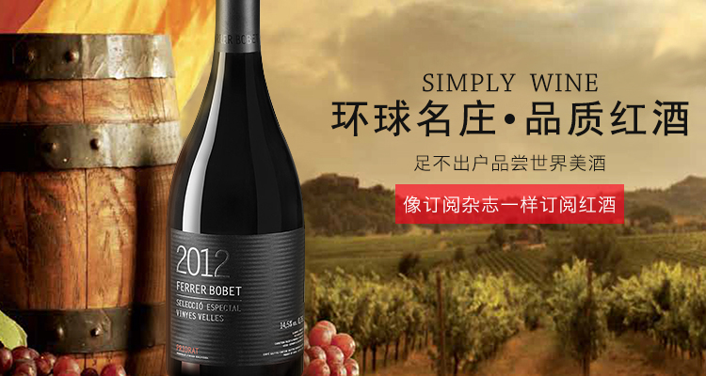

2016年8月上旬，京东众筹上线了一款关于葡萄酒模式的项目众筹——酒零候的“献给新知派的品质红酒”，当天即完成了100%的额度，关注者超过千人。这是葡萄酒行业众筹罕见的光景，同时在众筹平台上充斥着大量自主品牌、自酿葡萄酒众筹的前提下，以“按月订阅”模式进行众筹也是罕见的。



但是“订阅”背后的哲学却又是离不开消费者目前的行为导向的。那么问题又来了，订阅是从消费者入手唯一的创新形式吗？

**1、小范围内尝试的“订阅”模式**

“按月订购”其实并不是新出来的形式，企鹅与猫在实行，美国的Winc更是已经取得1750万美元的B轮融资。



据说法兰酒窖是第一个将葡萄酒订阅模式带到中国来的企业。每个月，身在法国的米其林三星葡萄酒侍酒师根据签约用户的类型从成千上万的法国葡萄酒中挑选出两支最应季的美酒，再通过法兰酒窖按时配送到用户的手中，这种模式让普通消费者能够零距离的享受到世界上最具盛名的葡萄酒产区所出产的美酒以及经验丰富的葡萄酒大师提供的甄选和推荐，足不出户就能遍尝法式佳酿，因为备受消费者众筹。

只不过即便是网红醉鹅娘的“企鹅与猫”其影响力依旧是有限的。归根到底还是因为葡萄酒文化本身并没有真正成为带动葡萄酒订阅成绩的重要因素。不过还在众筹中的酒零候给了我们一个新的思路，那就是将内容和订阅、饮用场景结合起来。酒零候拥有自己的自媒体矩阵，区别于信息资讯媒体酒斛网，其将内容传播更加定位为实用和趣味上，让内容本身的传达更易传播。

内容或许应该成为和订阅模式相辅相成的角色。

**2、“礼赠”市场的创新空缺**

这又是笔者的一个惊喜。在对酒零候SimplyWine的摸底调查中，我们可以发现其依稀有做礼品市场的动向。其实，葡萄酒的礼品需求一向是一个非常重要的营收来源，尤其是在三公消费没有身困囹圄之前。

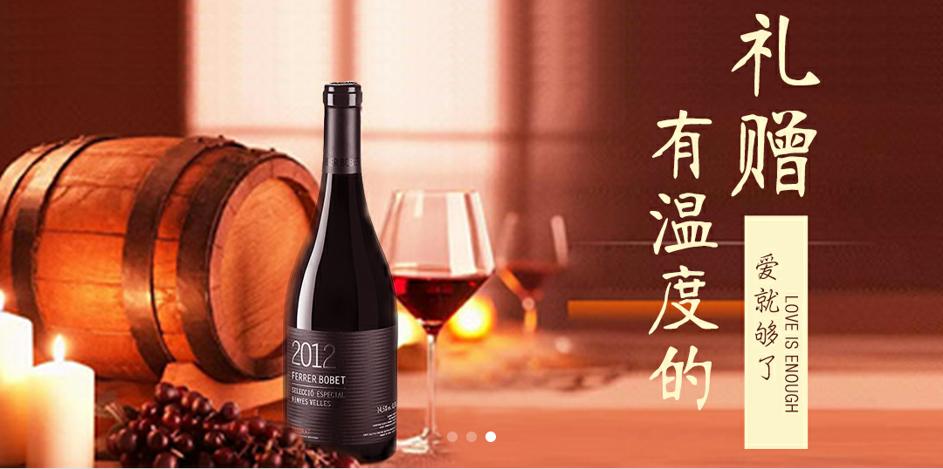

在和酒零候的内部人士沟通后，其提供了一个礼赠市场的创新模式，那就是将礼赠与直播、互联网社交结合起来。我们可以想象，礼赠本身就是一个社交活动，如果能够将这个简单的行为变成社交双向互动起来，那么其想象空间就十分巨大了。尤其是在这个交互过程中，在加上语音或者视频的直录播，这可能是现在市场亟需的创新。

更重要的是，这和葡萄酒的消费人群画像十分匹配。酒零候的目标人群，也是葡萄酒市场日渐庞大的年轻人群，他们热爱直接奔放的文化，直播、视频、社交都是他们不可缺少的。

**3、场景化需求亟待补充**



国人的葡萄酒习惯仍待培育，所以前期推广的文化导向中，场景是一个重要的手段。

我们想象中喝葡萄酒的场景时大多是西服革履，灯红酒绿。但是，就是这种高大上的场景在一定程度上却是影响葡萄消费市场扩大的元凶。摇着杯、小口品的场景如此根深蒂固，以至于年青人想到聚会热闹的时光会自动将其排除在外，把红酒留给那些不能喝酒的女生了。没有消费场景也许是目前制约葡萄酒消费的重要要因素之一了。这也意味着，葡萄酒还没有真正进入中国人的生活。

如何将葡萄酒的场景融入我们的正常生活中，是所有做葡萄酒生意的人的重要课题。

创业风潮、网红经济、电子商务模式，无一不对葡萄酒行业也产生了影响，尽管所占市场份额不算大，但是，其带来的影响远远超过了其市场份额，以至于有人很兴奋，有人很担忧；然而，葡萄酒的销售与很多别的商品不同，“服务”是销售过程的重要组成，内容的市场专业培育是所有模式“腾飞”的前提，因此，长远来看，葡萄酒的生态圈仍旧必须是“用户导向”的。